***Реальность и фантазия***

*Код вымирания* – плод фантазии автора. Однако материал многих составных частей этой книги был напрямую заимствован из журнальных статей, из медицинских и других научных публикаций и даже из газетных заголовков. Вот несколько примеров.

**Бурение в ударном кратере:**

В 2016 году международная группа ученых провела бурильные работы в ударном кратере Чикшулуб в районе полуострова Юкатан. Кратер образовался шестьдесят пять миллионов лет назад в результате удара о поверхность Земли гигантского метеорита, что привело к исчезновению не только динозавров, но практически семидесяти пяти процентов всех биологических видов на планете. Бурение проводилось в зоне *пикового кольца* с целью узнать, что происходило в первые дни и первые годы после столкновения небесного тела с нашей планетой. Насколько я знаю, никаких попыток отыскать тело метеорита до сих пор не предпринималось.

**Галактические космические лучи:**

Космические лучи являются выбросами высокоэнергичных частиц, возникающими за пределами нашей Солнечной системы. Происхождение их не до конца известно: в основном считается, что их источник – сверхновые звезды. Длительное воздействие космической радиации способно повредить ДНК и негативно отразиться на здоровье человека. Астронавты рассказывают о вспышках света в закрытых глазах, предположительно, вызванных воздействием гамма-лучей на сетчатку глаза. Лучи делают проблематичной реализацию длительных пилотируемых полетов. Для дальнейшего освоения космоса человечеству следует разработать надежную защиту от подобных опасностей.

**Страж:**

Существует множество групп и выдающихся личностей, которые считают, что контакт с разумной инопланетной расой может привести к гибели человечества. Эту идею поддерживал физик-теоретик Стивен Хокинг, заявлявший, что *для человечества встреча с более высокоразвитой цивилизацией может оказаться похожей на встречу коренных американцев с Колумбом. Для аборигенов дело кончилось довольно плохо*. В процессе сбора материалов для книги я узнал об организации *Lifeboat*, которая ищет способы борьбы с явлениями, способными привести к массовому вымиранию. В отношении *первого контакта* их мнение таково: *мы против любых усилий, направленных на сознательную передачу информации о нашем технологическом развитии и местонахождении потенциально враждебным внеземным цивилизациям*.

**Выключение хромосомы:**

Как и в случае с выдуманным Зальцбургом, реальные ученые, использующие методы генной терапии, недавно научились *глушить* лишнюю хромосому (двадцать первую), вызывающую синдром Дауна, посредством гена XIST. У женщин ген XIST *глушит* одну из двух имеющихся у них X хромосом (врожденная функция женского организма, облегчающая генную перенастройку).

**Управление по вопросам космического пространства:**

Организация выглядит как выдуманная, однако она действительно существует в составе ООН. Полное название – *UNOOSA (United Nations Office for Outer Space Affairs).* Сотрудников в ней, естественно, больше, чем один (Юджин, извини), и занимается она не только проблематикой *первого контакта*. Дополнительную информацию можно узнать на сайте ООН.

**Ген MAOA:**

*Ген война* существует в действительности, как это описано в книге. Но необходимы дополнительные исследования источников человеческой агрессии, чтобы полностью понять взаимосвязь между генетическим и средовым факторами.

**Магматические очаги под ударными кратерами:**

Удары крупных астероидов, таких, как в канадском Садбери, способны приводить к образованию магматических очагов под поверхностью земли, называемых также магматической интрузией.

**Подотряд полуобезьян:**

До настоящего времени не утихают дискуссии об эволюции приматов. Идентифицировать ископаемых животных, напоминающих по внешнему виду и образу жизни современных приматов, довольно легко. Проблемы для ученых начинаются с попыток установить ускользающие связи между дальними предками этих животных, особенно в период бурного размножения разных видов млекопитающих после вымирания динозавров.

Поэтому заявления о том, что кто-то восстановил всю линию, связывающую протоприматов с *Homo sapiens*, следует принимать скептически. Ясность, вероятно, должно внести открытие новых промежуточных видов.

**Число 37:**

В прошедшей экспертную оценку работе ученых Владимира Щербака и Максима Макукова «Сигнал *Wow!* в земном генетическом коде» (*The ‘Wow! Signal’ of the Terrestrial Genetic Code*) высказано предположение о наличии загадочных форм математической симметрии в геноме человека. Они обнаружили по меньшей мере девять случаев появления числа тридцать семь. По их мнению, это добавляет веса теории о том, что люди являются результатом биоинженерного воздействия со стороны внеземной разумной расы.

Похожим образом другие ученые, например Пол Дэйвис, высказываются в пользу концепции под названием «Биологический поиск внеземных цивилизаций» (*Biological SETI*). Смысл ее в том, что, если люди спроектированы высокоразвитым инопланетным разумом, следы этого следует искать именно в нашей ДНК.

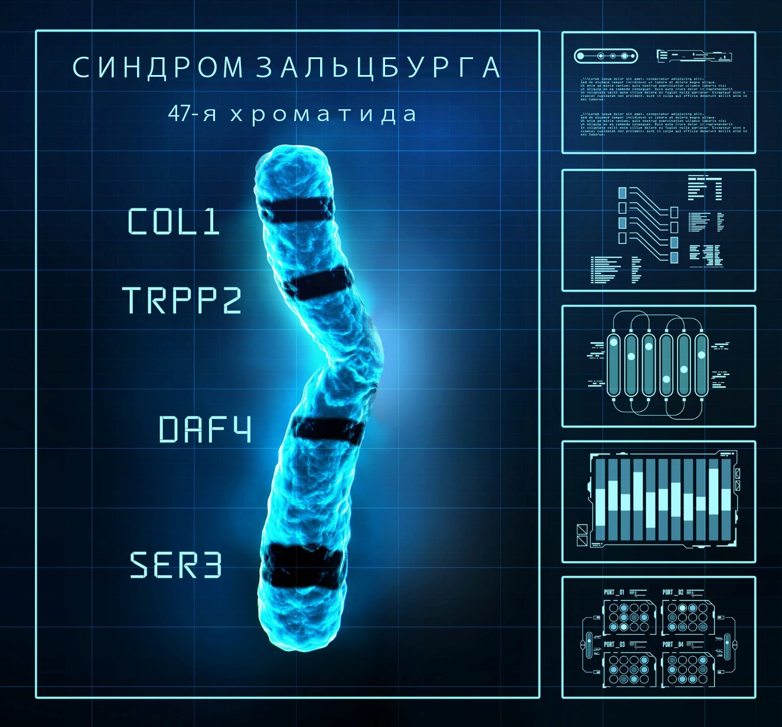

**Гены 47-й хроматиды:**

COL1 – белок, разрушающий костную ткань и вызывающий заболевания типа остеопороза.

TRPP2 – белок, понижающий способность ДНК противостоять ультрафиолетовому излучению, что проявляется в симптомах, похожих на альбинизм.

DAF4 – белок, копирующий действие такого наследственного заболевания, как прогерия, ведущего к значительному ускорению процесса старения.

SER3 – белок, вызывающий сильное сжатие лобовых и височных долей, то есть тех частей мозга, которые отвечают за речь и логику.

**Глоссарий**

Хромосома: структура в ядре большинства клеток, хранящая и передающая наследственную информацию.

Хроматида: структурный элемент хромосомы.

Ген: последовательность нуклеотидов в хромосоме. Гены передают наследственную информацию.

Белки: вырабатываются генами для выполнения различных функций в организме.

Секвенирование гена: определение последовательности расположения аденина, гуанина, цитозина и тимина в цепочке ДНК.